安徽大学电子信息工程学院 实验报告

安徽大学电子信息工程学院
电子线路大作业实验报告
学号 P12314122 专业 电子信息工程 姓名 邱云
实验日期 实验成绩 教师签字

【实验名称】 桥式整流滤波电路仿真设计
【实验目的】

- 理解单相桥式整流电路的工作原理及其在电力电子中的基本应用。
- 学习滤波电容对整流电路输出波形的影响，观察接入与未接入滤波电容时的输出波形差异。
- 探究不同滤波电容值和负载电阻对输出波形平滑度的影响。
- 掌握使用仿真软件（如 Multisim）搭建电路和观察波形的方法，为实际电路设计提供理论依据和仿真支持。

【实验原理】
- 单相整流桥是由四个普通二极管组成的，它可以将交流电转换为直流电。譬如市电是220V的交流电，可以通过一个变压器，将220V交流转为15V交流，然后将15V交流接到整流桥上，经过整流桥之后，就变成了21V的直流电。最后再降压，然后供给单片机系统使用，实物图见2-1。
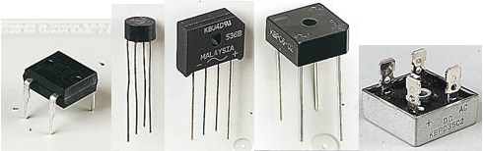
图 1单相整流桥实物图

安徽大学电子信息工程学院 实验报告

- 通过二极管的单向导通原理来完成工作的，通俗的来说二极管它是正向导通和反向截止，也就是说，二极管只允许它的正极进正电和负极进负电。二极管只允许电流单向通过，所以将其接入交流电路时它能使电路中的电流只按单向流动，使负载得到脉动的直流电。在整流桥的每个工作周期内，同一时间只有两个二极管进行工作，因此我们可以将整流器工作周期分为正半周和负半周。
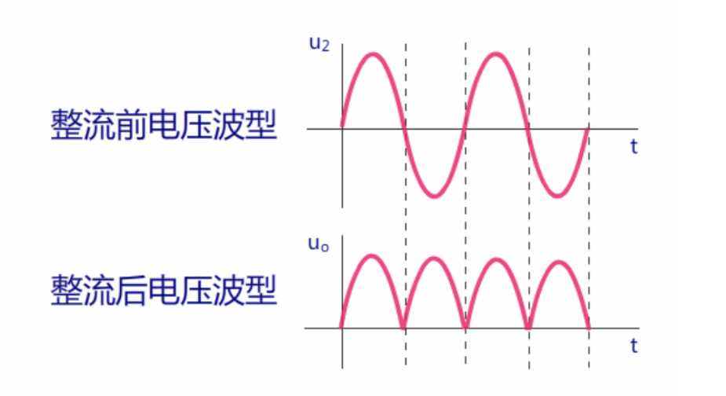
图 2整流前后

- 正半周和负半周电流通路如下
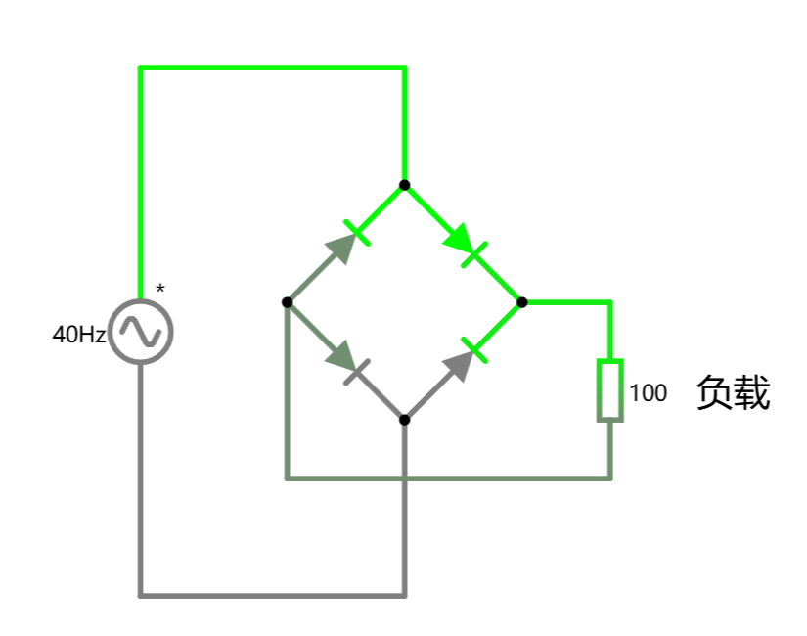

安徽大学电子信息工程学院 实验报告

【实验内容】(原始数据记录/表格与处理)

2
安徽大学电子信息工程学院 实验报告

3
安徽大学电子信息工程学院 实验报告

【小结与讨论】

4

